Урок грамоты
Тема: «Слово и его лексическое значение. Письмо слогов с буквами Ф, ф».
Учитель: Биттер Х.И.
1 класс «Г»
Цель:
- Дать понятие о лексическом значении слова, учить детей определять слово по его лексическому значению, пользоваться толковым словарем.
- Развивать мышление, внимание, речь, фонематический слух, навык каллиграфически правильного письма, навыки плавного слогового чтения
- Воспитывать бережное отношение к окружающему миру, формировать познавательный интерес.
Оборудование:букварь, пропись, карточки, наглядные картинки, толковый словарь, компьютер
Ход урока
№ | Этапы урока | Содержание | Слайды
1. | Мотивационный этап:  1. Психологический настрой.  2.Сообщение темы,  цели урока | - Ребята, какое сейчас время года? Назовите зимние месяцы.  - Представьте себе зимний морозный день на лесной полянке. Мороз щиплет вас за щёчки. (дети делают щипательные движения руками за щёчки). У вас замёрз носик и ушки. Потрите носик и ушки. Вам стало тепло и весело. Посмотрите друг на друга. Улыбнитесь. Передайте ваше тепло и радость окружающим. Я желаю вам сохранить это тепло и радость на протяжении всего урока.  - Сегодня мы познакомимся с новой темой «Слово и его лексическое значение» и продолжим работу с изученной буквой Фф. Поставьте цель урока, мы должны-  - познакомиться с…  - учиться отличать ….  - научиться читать…. | 2 слайд  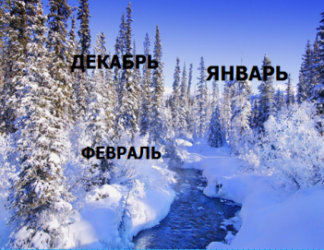  3 слайд  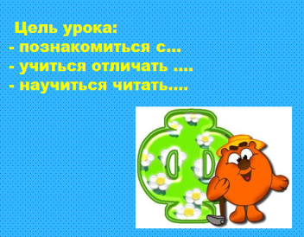
2. | Ситуация успеха.  Актуализация  знаний, умений, навыков. | - При помощи улыбок вы передали друг другу радость и тепло, а Матушка-Зима решила подарить лесу мягкие пушистые снежинки, чтобы и животным, и растениям был не страшен мороз. Но снежинки не простые, а буквенные (иллюстрация зимнего леса со снежинками)  а)Повторение изученных букв и звуков.  - Назовите буквы, записанные на снежинках.  р ш а н б п к д с  - Найдите лишнюю букву? (Буква а.)  - По какому общему принципу объединены оставшиеся буквы? (Согласные буквы)  - Чем отличаются гласные звуки от согласных?  - На какие гpуппыможно разделить эти согласные? (звонкие, глухие)  - Молодцы, ребята. Вот и в лесу потеплело.  б) Разноуровневые задания  1группа (высокий уровень)  Составить предложение из слов. Подчеркнуть изученные орфограммы.  Начертить схему предложения  2 группа (средний уровень)  Составить слова из слогов.  Подчеркнуть лишнее слово.  3 группа (низкий уровень, слабо читающие дети)  Гимнастика для языка. Чтение по Букварю. | 4 слайд  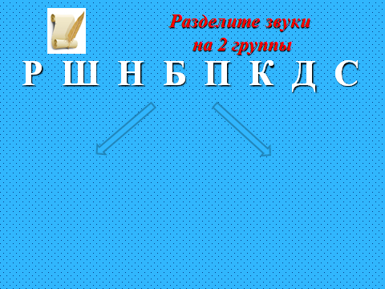  5 слайд  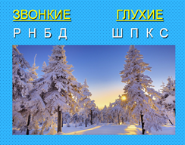
3. | Физминутка
4. | Формирование новых знаний и умений (изучение нового материала) | а) Работа по Букварю с.68  -Чтение текста «На балу у феи»  -Анализ прочитанного. Работа по картинке.  б) Инсценировка  Фламинго:  Фазан:  Филин:  Фотограф:  Футболист:  Фея:  в) Слово и его значение.  -Видите, как много гостей пришло к нашей феи. Как вы думаете, почему? (фея была доброй)  - Что значит, быть доброй?  - Доброта — это проявление искренних, добрых чувств по отношению к кому или чему-либо. Доброта делает нас отзывчивыми и терпимыми.  - Мы раскрыли лексическое значение слова –доброта, т.е. узнали что оно обозначает, каждое слово в русском языке имеет лексическое значение.  - Лексическое значение слова можно узнать в толковом словаре (показ словаря)  - Ребята раскрыли нам лексическое значение слов Фламинго, Фазан, Филин, Фотограф, Футболист.  г) Письменная работа (прописать слоги с буквой ф) | 6 слайд  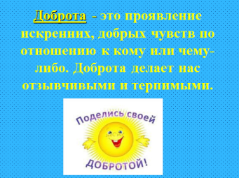  7 слайд  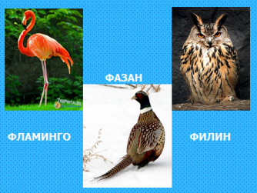  8 слайд  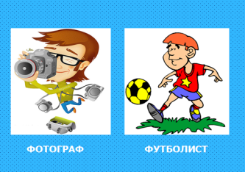
5. | Закрепление изученного материала.  физпауза | а)Характеристика звука (ф)  - На какую букву начинаются все эти слова?  - Дайте хар-ку звуку (ф)  - Заполните паспорт звука  1 вариант- твердый Ф, 2 вариант-мягкий Ф  Фамилия: Согласный  Имя: [Ф]  Отчество: Глухой  Характер: Твердый  Родители: шум  -Взаимопроверка  б) Д/и «Том и Тим» (мальчики – Том, девочки – Тим)  Филин, фазан, фломастер, финики, фартук, фонари, фея.  в) Загадка  Днём он молчит,  Ночью кричит,  По лесу летает,  Прохожих пугает (филин)  - Объясните лексическое значение слова – прохожие (Прохожий - Незнакомый человек, идущий по улице, дороге)  г) Чтение текста про филина (беседа с объяснением толкования слов) | 9слайд  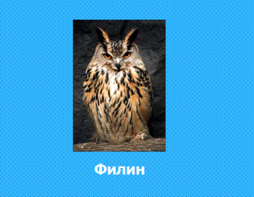  10 слайд  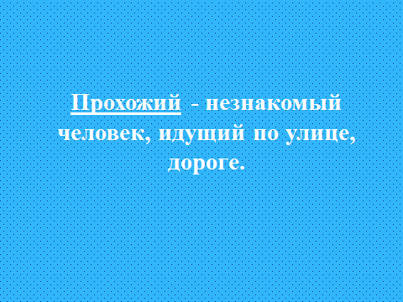
6. | Самостоятельная работа | Работа по карточкам. Звукобуквенный анализ слова.  - Обведите и раскрасьте филина. Закрасьте схему слова.  - Проверка задания. | 11 слайд  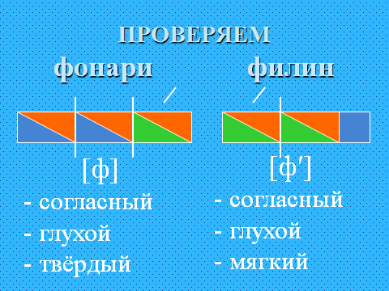
7. | Итог урока | - Что нового узнали для себя на уроке?  - Что понравилось на уроке?  - В чём испытывали затруднения?  - О чем еще хотели узнать?
8. | Рефлексия | - Напоследок - сюрприз - снежинки от Матушки - Зимы. Все учащиеся класса получают снежинки.  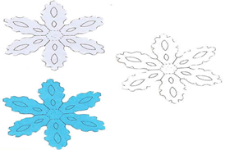  -Кому было всё понятно, интересно и легко работать, тот возьмёт голубые снежинки.  -Кто затруднялся, но после обдумывания справлялся с заданием - сиреневые снежинки.  -Кому было трудно успевать и выполнять задания - белые. | 12 слайд  